** อภิทัย เรืองรอง (ครูอาม)**

**ครูคณิตศาสตร์ชั้น ๑**



**โจทย์สถานการณ์ปัญหาที่ต่างกัน**

สมรรถนะที่นักเรียนต้องสร้างขึ้นใหม่สำหรับคาบเรียนนี้เป็นเรื่องการรู้จักและเข้าใจ**ความสัมพันธ์ของการลบ**

ตัวตั้งเพิ่มขึ้นทีละ ๑

ตัวลบเพิ่มขึ้นทีละ ๑

ผลลัพธ์จะเท่าเดิม

ตัวตั้งเท่าเดิม

ตัวลบมากขึ้นทีละ ๑

ผลลัพธ์จะน้อยลงทีละ ๑

โจทย์สถานการณ์ที่ครูมอบให้ คือ มีบัตรการลบให้กับนักเรียนคนละ ๑ ใบ เช่น ๑๑ – ๒ เป็นต้น โดยให้นักเรียนหาคำตอบของตนเองและไปจับกลุ่มกับเพื่อนที่ได้คำตอบเดียวกัน

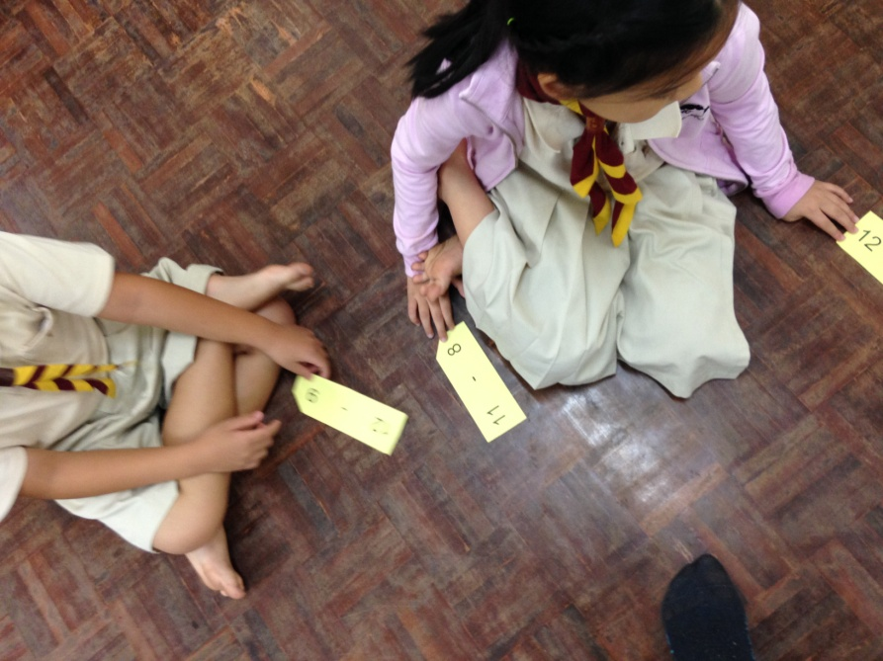



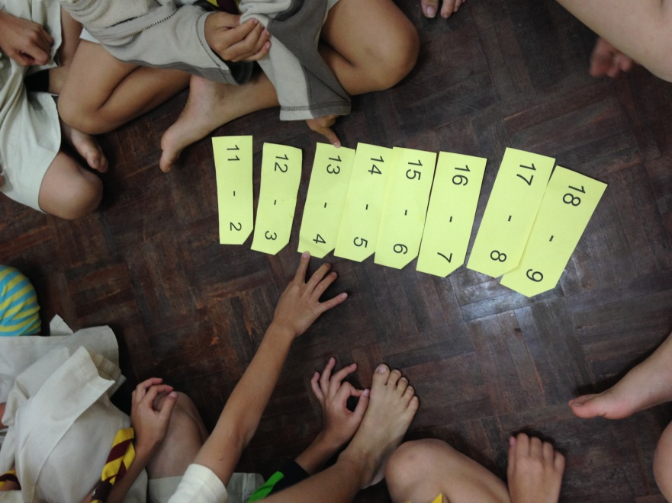

 และครูนำขึ้นกระดาน โดยครูหวังว่าจะเห็นนักเรียนมองความสัมพันธ์จากการทำกิจกรรมนี้ออก

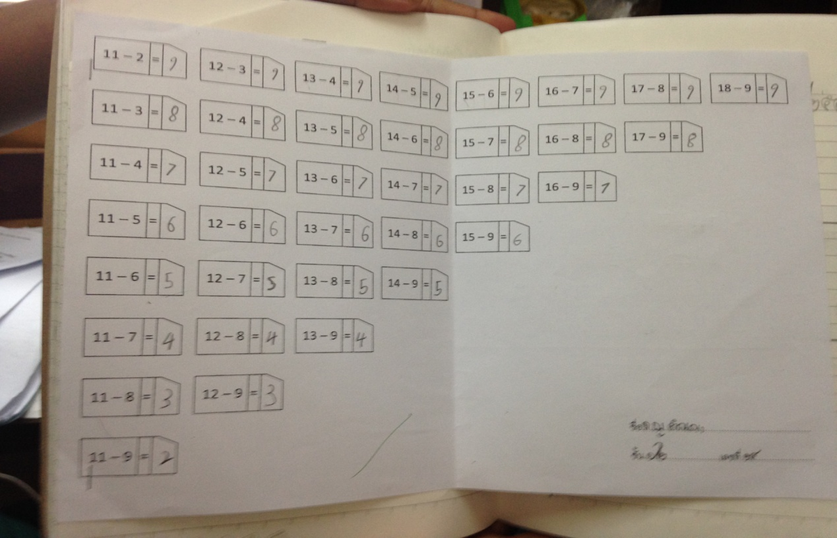

แต่ด้วยสภาวะของห้องเรียน นักเรียน และตัวครูผู้สอนเองกลับไม่ได้ผลตามที่หวัง มีนักเรียนที่เข้าใจ จับหลักการนี้ได้มีเพียงไม่เกิน ๕๐ เปอร์เซ็นต์ ตัวครูผู้สอนจึงมีโจทย์ให้กลับมานั่งคิดทบทวนและหาวิธีการใหม่ในการนำโจทย์ที่สามารถให้ผู้เรียนสร้างความรู้ให้ได้ด้วยตนเอง จนเกิดโจทย์สถานการณ์ “มีตัวเลข ๑-๑๙ ให้นักเรียนจัดชุดรูปแบบการลบให้ได้ผลลัพธ์เท่ากับ ๙ ทำได้กี่วิธี คิดวิธีให้ได้มากที่สุด และห้ามใช้ตัวเลขซ้ำกัน” ผลปรากฏว่านักเรียนส่วนใหญ่คิดได้ ๙ วิธี

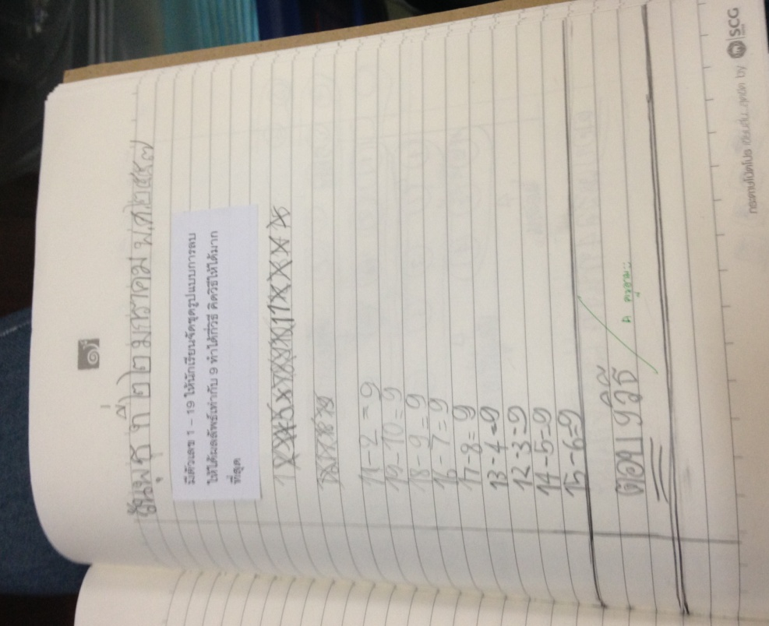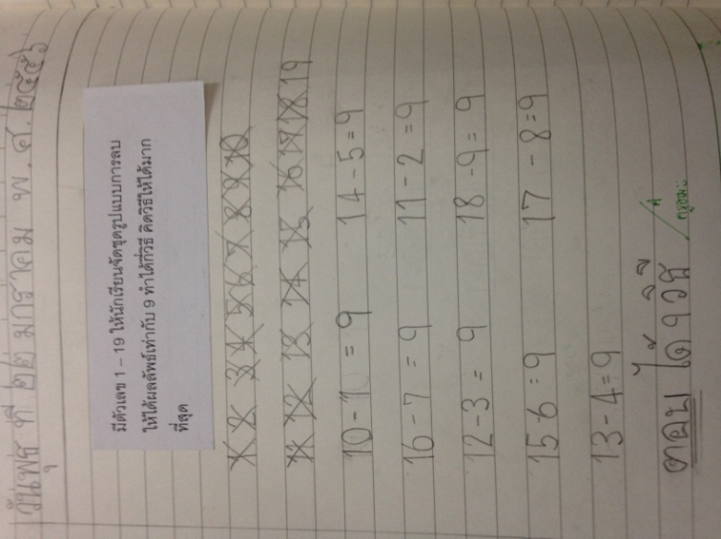



**ก. แบบไม่เรียงลำดับ**



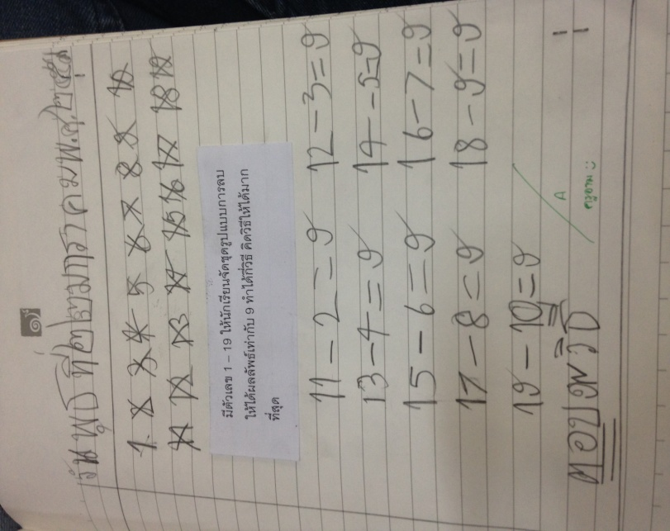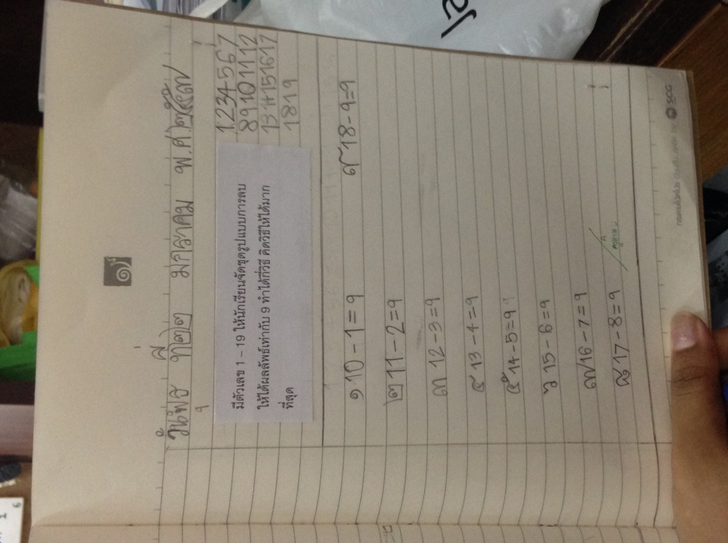

**ข. แบบเรียงลำดับจากน้อยไปมาก**

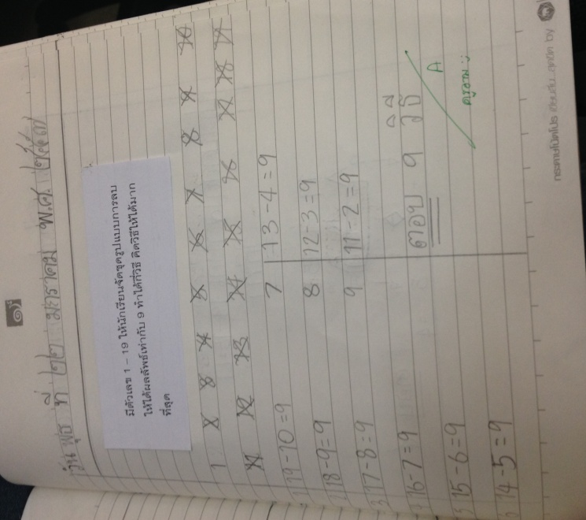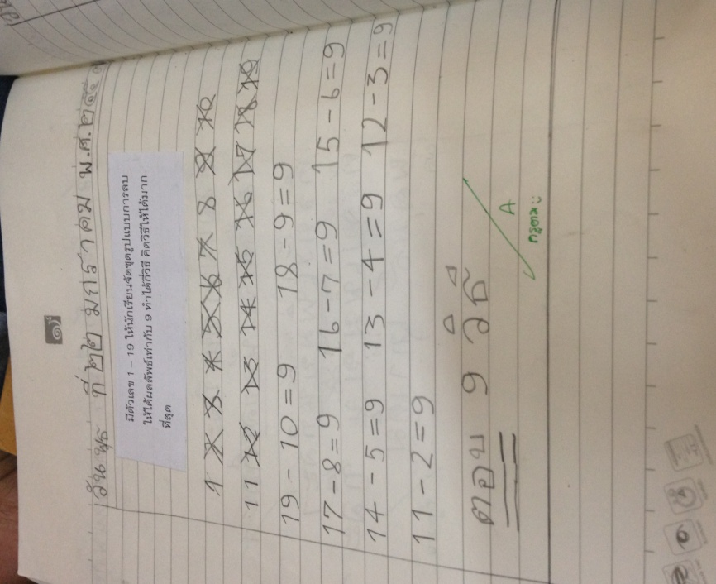



**ค. แบบเรียงลำดับจากมากไปน้อย**

ครูจึงให้คำถามต่อไปว่านักเรียนสังเกตเห็นอะไรบ้าง (เกิดการแลกเปลี่ยนเรียนรู้อย่างหลากหลาย) จนสุดท้ายได้ข้อสรุปดังนี้

ตัวตั้งลดลงทีละ ๑

ตัวลบลดลงทีละ ๑

ผลลัพธ์จะเท่าเดิม

ตัวตั้งเพิ่มขึ้นทีละ ๑

ตัวลบเพิ่มขึ้นทีละ ๑

ผลลัพธ์จะเท่าเดิม

น่าแปลกที่หลักการเดียวกัน เพียงแค่เปลี่ยนโจทย์สถานการณ์ที่เหมาะสม กับก่อให้เกิดการเรียนรู้ที่แตกต่างกันออกไป การเรียนรู้ของผู้เป็นครูก็เช่นเดียวกัน วิธีการเรียนรู้ไปพร้อมเด็กจึงเป็นอีกวิธีหนึ่งที่ข้าพเจ้ายินดีที่จะเรียนรู้อย่างยิ่ง